ŠKOLNÍ VZDĚLÁVACÍ PROGRAM
PRO PŘEDŠKOLNÍ VZDĚLÁVÁNÍ

ŠKOLNÍ KURIKULUM PODPORY ZDRAVÍ

„TEČE ŘEKA BRNEM DOLŮ,
MY TOU ŘEKOU PLUJEM SPOLU“
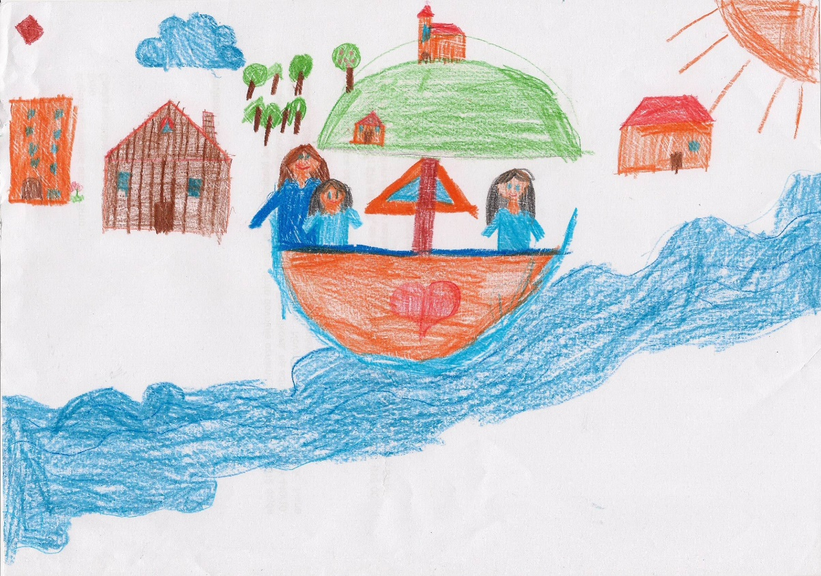

MOTTO: „KDO SI HRAJE, TEN JE ZDRAVÝ, TOHO ŽIVOT NEUNAVÍ. BUĎTE TAKY BUJAŘÍ, VŠECKO SE VÁM PODAŘÍ!“
(J. Žáček)

Číslo jednací Platnost od 1. 9. 2015 do 31. 8. 2019

Projednáno na pedagogické radě v srpnu 2017
Aktualizace od 1. 9. 2017

Mgr. Martina Šplíchalová, ředitelka MŠ
Osnova
ŠKOLNÍ VZDĚLÁVACÍ PROGRAM PRO PŘEDŠKOLNÍ VZDĚLÁVÁNÍ
ŠKOLNÍ KURIKULUM PODPORY ZDRAVÍ

1. Představení školy (obecná charakteristika školy)
- Základní údaje o škole (identifikační údaje o mateřské škole)
- Charakter a umístění školy
- Organizační uspořádání školy (organizace vzdělávání)
2. Charakteristika programu (charakteristika vzdělávacího programu)
- Filozofie vzdělávacího programu a integrující principy
- Dlouhodobé záměry rozvoje
3. Neformální kurikulum (podmínky vzdělávání)
- Dva integrující principy podpory zdraví
- Dvanáct zásad podpory zdraví v MŠ –podmínky formálního kurikula
- Podmínky pro vzdělávání dětí se speciálními vzdělávacími potřebami
- Podmínky pro vzdělávání dětí dvouletých
- Podmínky vzdělávání dětí nadaných
4. Formální kurikulum – tematicky uspořádané (vzdělávací obsah)
- Tematický celek
• téma (rámcové cíle směřující k podpoře zdraví)
• podtémata (jejich charakteristika a přiřazené cílové kompetence)
• tematické části (jejich charakteristika)
- Pravidla pro tvorbu třídních programů– třídních kurikul
5. Evaluace (evaluační systém)
- Popis systému evaluce (plán, způsob shromažďování a vyhodnocování
informací)
6. Přílohy
- Roční plán – Prováděcí plán (priority zabezpečující zkvalitňování podmínek
- vzdělávání)
- Řády školy (Školní řád, Provozní řády, Organizační řád)
- Zpráva o činnosti školy
- Plány spolupráce (se ŠSEV, s FDN Brno)
- Dílčí projekty – školní program pro EVVO

IDENTIFIKAČNÍ ÚDAJE O MATEŘSKÉ ŠKOLE

Název školy: Mateřská škola Brno, Veslařská 256, příspěvková organizace
Zřizovatel: Statutární město Brno
IČO: 75007843
Ředitelka: Mgr. et Bc. Martina Šplíchalová
Kapacita školy: 39 dětí

Provoz školy: pondělí – pátek od 6.30 do 18.00 hodin
Telefon: 543212191, 775152287
E-mail: martina.splichalova@msveslatska.cz
Webové stránky: www.msveslarska.cz

CHARAKTERISTIKA MATEŘSKÉ ŠKOLY

Mateřská škola se nachází v budově původní rodinné vily ve svažité zahradě. Ačkoli je poměrně blízko u dopravní komunikace a rušné křižovatky, její zahrada a okolní vily jí propůjčují ráz klidného zahradní prostředí. V bezprostřední blízkosti školy je zastávka MHD.
Vila původně patřila rodině významných brněnských textilních průmyslníků Stiassni. Provoz mateřské školy byl v této budově zahájen v roce 1960. V průběhu několika let byl provoz mateřské školy internátní, měnila se kapacity školy.
Vlastní budova je patrová. V suterénu je umístěna kuchyně, technické zázemí, šatna pro zaměstnance a sklady. V prvním patře se potom nacházejí místnosti určené pro využívání dětmi (dvě herny, jídelna, šatny, hygienické zázemí, přípravna pro školní stravování a ředitelna).
Na budovu mateřské školy bezprostředně navazuje rozsáhlá školní zahrada s mnoha vzrostlými dřevinami a také zastřešená terasa a brouzdaliště. Zahrada je upravená v přírodním stylu díky dotaci z evropských fondů.
Součástí školy je školní kuchyně.
Provoz zajišťují 4 pedagogické a 4 provozní pracovnice, z důvodu prodlouženého provozu jsou některé úvazky dofinancovány zřizovatelem školy.

ORGANIZAČNÍ USPOŘÁDÁNÍ MATEŘSKÉ ŠKOLY

V současné době navštěvuje dvoutřídní mateřskou školu 39 dětí ve věku od 3 do 6, eventuálně 7 let. Obě třídy jsou věkově smíšené. Z prostorových důvodů je v jedné třídě 25 dětí (Zajíčci) a ve druhé, menší třídě, 14 dětí (Veverky). Obě třídy velmi úzce spolupracují, mnoho aktivit mohou děti podnikat společně nebo se ve třídách navštěvovat.
Specifikem mateřské školy je její prodloužený provoz, tj. denně od 6.30 hodin do 18.00 hodin.
Vzdělávání v mateřské škole je organizováno podle tohoto školního kurikula. Vzdělávací nabídka je pečlivě plánována podle vhodně zvoleného podtématu (tematické části) a to jak podle aktuální situace (roční období, svátky, začátek školního roku apod.), tak podle potřeb, zájmů, schopností a vývojových specifik dětí předškolního věku.
Řízené a spontánní činnosti jsou vyvážené. Kromě řízených činností skupinového nebo frontálního charakteru je pro děti připravena nabídka samostatných nepřímo řízených činností zohledňujících několik typů inteligence podle Gardnera (verbální, logicko- matematickou, prostorovou, hudební, tělesně-kinetickou, interpersonální, intrapersonální a přírodní). Těmto činnostem se děti věnují bez přímého vedení učitelkou, umožňují jim volit vlastní postup, jednotlivé kroky řešení úkolu, děti samy volí pomůcky, materiály.
Děti mají dostatek času i prostoru také pro spontánní hru. V případě potřeby mají možnost uchýlit se do relaxačního koutu (přenosné sedací vaky, dětské sedačky). Možnost soukromí mají i při osobní hygieně.
Pro předškolní děti jsou zřízeny složky s pracovními listy rozvíjejícími různé dovednosti dětí (grafomotorika, prostorová orientace, zrakové vnímání, předpočetní představy...). Je pro ně určen a viditelně umístěn týdenní úkol (tematicky navazující na probírané podtéma), který mohou v rámci týdne splnit podle svého uvážení v samostatně zvolenou dobu. Učí se tak samostatnému rozhodování, ale také zodpovědnosti za splnění a dokončení úkolu. Předškolní děti také pracují s časopisem Kuliferda a střídají se v některých „službách“ (sledování a zaznamenávání změn počasí, doplňování papírových ubrousků pro stolování, kontrola stavu psacího náčiní).
Škola do své nabídky zařazuje několik dalších aktivit – pravidelné cvičení na rehabilitačních míčích, hru na zobcovou sopránovou flétnu, předplavecký výcvik, logopedickou péči a program Edukativně- stimulační skupiny, lyžařský kurz.
Pro oblast EVVO (Environmentální výchova, vzdělávání a osvěta) má škola vypracovaný samostatný vzdělávací program rozdělený do čtyř ročních období, který slouží jako zásobník při vytváření vzdělávací nabídky v této oblasti. Škola je zapojena do Sítě jihomoravských škol zaměřených na ekologickou výchovu Mrkvička.
Pro podporu pozitivních mezigeneračních vztahů probíhá ve škole program „Babička (dědeček) ve školce“. V rámci něj školu pravidelně navštěvují osoby seniorského věku a společně s dětmi se věnují některé aktivitě (sázení bylinek, výroba ptačích budek, pečení apod.).
Kromě toho pravidelně jsou ve škole pořádány různé divadelní a interaktivní programy (klasické loutkové představení, výukový koncert, vystoupení kouzelníka, výukové environmentální pořady, výtvarná dílna, návštěva výstav, ukázka výcviku dravých ptáků a sov a podobně).

CHARAKTERISTIKA ŠKOLNÍHO KURIKULA PODPORY ZDRAVÍ

„TEČE ŘEKA BRNEM DOLŮ, MY TOU ŘEKOU PLUJEM SPOLU“

Název školního vzdělávacího programu chce vystihnout jednak místní lokalizaci mateřské školy ve městě Brně poblíž řeky Svratky, dále pak časový průběh předškolního vzdělávání („plavba“) a také spolupráci a soudržnost všech v mateřské škole.

Při tvorbě školního kurikula jsme vycházeli z modelového programu Kurikulum podpory zdraví v mateřské škole. Zdraví je pro nás prioritní hodnotou. Chápeme je nejen jako nepřítomnost nemoci, ale jako subjektivní pocit pohody, souladu a harmonie. Jsme si vědomi vzájemné propojenosti zdraví individuálního (tělesného, duševního, sociálního a duchovního), komunitního a institucionálního a globálního. Zdraví chápeme jako výslednici vzájemných vztahů mezi organismem, psychikou a osobností jedince a mezi člověkem a jeho prostředím.
Věříme, že s péčí o zdraví je třeba začít od dětství. Každý člověk svými postoji, myšlením, přesvědčením, svým hodnotovým žebříčkem a zvláště svým chováním své zdraví aktivně ovlivňuje. Může jej podporovat, ale stejně tak ovlivňovat i ve smyslu negativním. Základním cílem programu Mateřská škola podporující zdraví je, aby děti již v předškolním věku získaly a osvojily si postoje, návyky a chování vedoucí k podpoře jejich vlastního zdraví jako předpokladu celého jejich dalšího plnohodnotného a optimálního rozvoje.
Záměrem školního kurikula podpory zdraví je vytvoření takové vzdělávací nabídky, která respektuje vývojová fyziologická, kognitivní, sociální a emocionální specifika předškolního věku, uspokojuje individuálně různé potřeby a možnosti jednotlivých dětí, vede je k aktivní účasti a maximálně a všestranně podporuje jejich individuální možnosti.

Naším velkým cílem je navození přátelské, příjemné, veselé a zábavné atmosféry, ve které se děti mohou chovat otevřeně, spontánně, uvolněně, přirozeně se obrátit na dospělého pro požádání o pomoc apod., cítit se bezpečně. S pochopením nutnosti dodržovat vytvořená pravidla soužití se naučit žít svobodně a zodpovědně ve společnosti lidí.
Nutnou podmínkou k pochopení souvislostí a vzájemného ovlivňování člověka a jeho prostředí je osvojení si základů zdravého životního stylu, proto je naším cílem vytvoření postojů a základních návyků v oblasti zdravého životního stylu.
Dodržováním lidových tradic a zvyků chceme ukázat dětem kontinuitu vývoje lidského společenství a s důrazem na environmentální výchovu naučit vnímat děti prostředí kolem sebe a vštípit jim základy zodpovědného přístupu k jeho ochraně.

Integrujícími principy programu podpory zdraví jsou:
- Respekt k přirozeným lidským potřebám jednotlivce v celku společnosti a světa
- Rozvíjení komunikace a spolupráce

Mateřská škola je místem, kde dítě v předškolním věku pobývá určitou část dne a kde tedy také uspokojuje své základní potřeby. Pedagogické pracovnice získávají poznatky o potřebách konkrétních dětí, rozpoznávají projevy dané potřeby v řeči, v chování a jednání, zjišťují, jaký způsob uspokojení potřeby danému dítěti vyhovuje. Pouze za tohoto předpokladu je možné odlišit, dává-li dítě najevo nějaký skutečný nedostatek, nebo zda způsob uspokojování určité potřeby naznačuje již odchylku v psychice nebo závažnější poruchu.
V programu podpory zdraví je podstatné uspokojování přirozených potřeb jak dětí, tak dospělých „členů“ mateřské školy – učitelek apod. Podmínkou pro kvalitní práci a vytváření příznivých podmínek pro vzdělávání dětí je tedy znalost a respektování potřeb všech zaměstnanců školy a jejich uspokojování.
Při vytváření podmínek neformálního kurikula i vzdělávacího obsahu vycházíme z Maslowovy hierarchie potřeb:
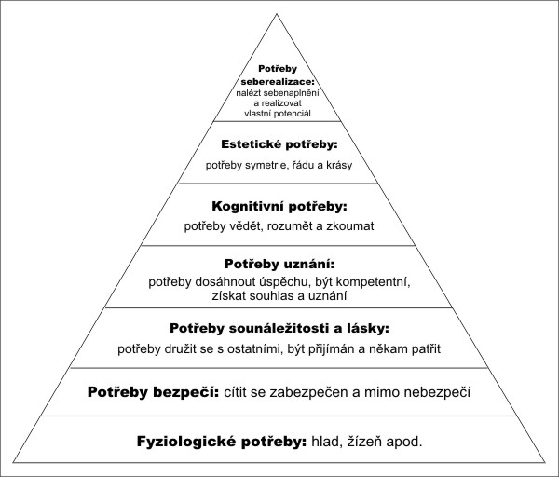
Podle Langmeiera a Matějčka uspokojujeme potřeby:
- určitého množství, kvality a proměnlivosti vnějších podnětů;
- určité stálosti, řádu a smyslu v podnětech, což vede k získání zkušeností a umožňuje učení;
- prvotních citových a sociálních vztahů, což přináší dítěti pocit jistoty;
- identity, což vede ke zdravému vědomí vlastního já;
- otevřené budoucnosti.

Princip rozvíjení komunikace a spolupráce je v mateřské škole podporující zdraví jednak cílem výchovně vzdělávací práce, jednak prostředkem poznávání světa a vytváření postojů a kompetencí. Komunikace je důležitou podmínkou učení a spolupráce. Ke komunikaci má člověk určité vrozené předpoklady. Tyto se ale rozvíjejí pouze tehdy, má-li jedinec ke komunikaci příležitost.

V pedagogické práci uplatňujeme tyto metody:
- prožitkové učení založené na přímých zážitcích dítěte;
- kooperativní učení;
- situační učení založené na vytváření a využívání situací, které poskytují dítěti srozumitelné praktické ukázky životních souvislostí;
- spontánní sociální učení na principu přirozené nápodoby;
- dostatek prostoru pro dětské hry a spontánní aktivity;
- přímo i nepřímo motivovanou didaktickou cílenou činnost rozvíjející dítě všestranně (pohybové aktivity, výtvarné a pracovní činnosti, hudební činnosti, práce s textem a informacemi...);
- tvořivou dramatiku založenou na dramatizaci různých příběhů a situací;
- komunitní kruh, diskusní kruh...

DLOUHODOBÉ ZÁMĚRY ROZVOJE

VIZE
Mateřská škola Veslařská 256 jako moderní dynamické předškolní zařízení jedinečné svou provázaností environmentálního zaměření, výchovy ke zdravému životnímu stylu a dodržováním lidových tradic.

ZÁKLADNÍ BODY STRATEGIE ROZVOJE
- výchova a vzdělávání podle nově vypracovaného školního vzdělávacího programu pro mateřskou školu s prodlouženým provozem;
- začlenění filozofie podpory zdraví podle Kurikula podpory zdraví do školního vzdělávacího programu;
- cíleně plánovaná pedagogická činnost umožňující všestranný a harmonický rozvoj dětí předškolního věku;
- nabídka doplňkových aktivit - hra na zobcovou sopránovou flétnu, cvičení na velkých rehabilitačních míčích, logopedická péče, program Edukativně stimulační skupiny pro předškolní děti, plavání, lyžování;
- dokončení realizace projektu „Úprava školní zahrady v přírodním stylu“ spolufinancovaného EU a jeho využití;
- systémová evaluace školního vzdělávacího programu;
- pravidelná aktualizace školního vzdělávacího programu s ohledem na aktuální složení tříd a s využitím poznatků moderní pedagogiky a psychologie;
- vytvoření podmínek pro pedagogickou práci na vysoce kvalifikované úrovni a podpora kreativity učitelek;
- další vzdělávání učitelek a jejich osobnostní rozvoj;
- vyhovující věcné vybavení školy s ohledem na jeho funkčnost a estetickou stránku;
- efektivní hospodaření a přehledný systém ekonomického chodu školy;
- mediální podpora činnosti školy (vlastní webové stránky, dny otevřených dveří, prezentace školy na veřejnosti)
- spolupráce a komunikace s rodiči dětí;
- úzká spolupráce a komunikace se zřizovatelem mateřské školy.

NEFORMÁLNÍ KURIKULUM - PODMÍNKY VZDĚLÁVÁNÍ

Neformální kurikulum je chápáno jako soubor všeho, co se ve škole odehrává, co působí mimo přímo plánované vzdělávání a co vytváří školu jako celek.

- Učitelka podporující zdraví
- učitelky samy dodržují a vyznávají zásady zdravého životního stylu a jsou tak dětem přirozeným vzorem;
- všechny učitelky mají velmi blízko k oblasti environmentálního vzdělávání, chápou tedy vzájemnost propojení a nutnost celostního přístupu;
- žádná ze zaměstnankyň není kuřačka;
- učitelky se dále vzdělávají v rámci aktuálně nabízených seminářů a vzdělávacích akcí;
- pedagogický styl učitelek je podporující, empatický a vstřícný;
- učitelky počítají s aktivní spoluúčastí a samostatným rozhodováním dítěte;
- učitelky dostatečně oceňují a vyhodnocují konkrétní projevy a výkony dítěte;
- zařazováním vhodných prožitkových aktivit napomáhají osvojení si zdravého životního stylu dětmi;
- mezi zaměstnankyněmi školy je přátelská a kreativní atmosféra, vzájemná spolupráce, otevřenost a pochopení, což významně napomáhá zvládnutí stresových situací;
- příznivá atmosféra mezi personálem je také otevřená a vstřícná vůči rodičům, čímž působí pozitivně i na spolupráci a komunikaci s nimi;
- velkým pomocníkem je nám humor a společné sdílení vtipných událostí s dětmi v mateřské škole (vtipné přebrepty, komentáře…).
Možnosti dalšího rozvoje:
- další vzdělávání pedagogů;
- možnost relaxačních aktivit pro zaměstnance.

- Věkově smíšené třídy
- mateřské škola je dvoutřídní – obě třídy jsou plnohodnotně věkově smíšené;
- velikost tříd je rozdílná, a tudíž kapacita každé z nich je odlišná;
- úzké propojení a spolupráce obou tříd neomezují děti v sociálních kontaktech a dalších přínosech věkově smíšené skupiny;
- po dohodě s učitelkou mohou děti v čase spontánních činností volně třídy navštěvovat;
- při zařazování do tříd respektujeme sourozenecké vztahy, pokud to lze a je to odůvodněné i přání rodičů;
- respektujeme vzniklá dětská přátelství;
- v čase odpoledního odpočinku respektujeme potřeby spánku dětí – děti jsou pro odpolední odpočinek rozděleny do tříd odlišně – děti spavé a mladší v klidnější herně, děti starší a s menší potřebou odpočinku ve větší světlejší herně, po krátkém odpočinku vstávají;
- třídy jsou vybaveny a zařízeny vhodně pro všechny věkové skupiny (velikost nábytku, vybavení hračkami a pomůckami, uspořádání prostoru…);
- k určitým aktivitám jsou děti organizovány v menších skupinách – práce se skupinou předškoláků;
- respektujeme vývojové a individuální zvláštnosti dětí;
- vytváříme prostor pro kooperaci mezi dětmi,
- vedeme starší děti k pomoci mladším;
- podporujeme příležitosti, kdy děti navzájem vyžadují dodržování pravidel soužití;
- podporujeme zdravý průběh adaptace nových dětí ve věkově smíšené skupině;
- rozvíjíme komunikativní dovednosti dětí ve věkově smíšené skupině.
Možnosti dalšího rozvoje:
- další doplňování vybavení, hraček a pomůcek pro věkově smíšené třídy.

- Rytmický řád života a dne
- vytváříme individuální podmínky v průběhu adaptačního období,
- vstřícností a trpělivostí posilujeme pocit dítěte, že je vítáno a kladně přijímáno;
- denní řád je smysluplně uspořádán a umožňuje přizpůsobit organizaci činností potřebám a aktuální situaci;
- děti mají dostatek příležitostí k uplatnění spontánního pohybu a ke spontánní hře;
- řízené a spontánní činnosti jsou vyvážené;
- děti jsou každodenně dostatečně dlouho venku, v případě nepřízně počasí využíváme zastřešenou terasu;
- vzhledem k prodlouženému režimu školy pobývají děti venku i v odpoledních hodinách;
- je respektována individuální potřeba odpočinku a spánku dětí. Děti, které po obědě nespí, se po krátkém odpočinku věnují jiným klidným činnostem anebo plánovaným aktivitám pro předškoláky (týdenní úkol, pracovní listy...);
- jsme důsledné při vytváření hygienických, sebeobslužných a zdvořilostních návyků.
Možnosti dalšího rozvoje:
- další zdokonalení pozvolného přechodu mezi spontánními a řízenými činnostmi;
- vytvoření prostoru pro možnost ponechání rozestavených staveb.
- Tělesná pohoda a volný pohyb
- děti mají dostatek volného pohybu v interiéru mateřské školy i na školní zahradě;
- důraz klademe na rozvoj správného držení těla, zvyšování pohybové obratnosti a koordinace pohybů dětí;
- mateřská škola je velmi dobře vybavena náčiním pro pohybové aktivity a psychomotoriku (padák, trampolína, chůdy, basketbalový koš, akupresurní pomůcky atd.);
- školní zahrada je vybavena herními prvky pro rozvoj obratnosti (trampolína, dřevěné průlezky, lanové průlezky, skluzavky, špalková dráha, oblázková řeka proti plochonoží atd.)
- nabídka činností vždy obsahuje možnost využití některé pomůcky či náčiní pro rozvoj pohybové inteligence;
- pravidelně zařazujeme řízené zdravotně preventivní pohybové aktivity, cvičení na rehabilitačních míčích a další zdravotní, dechová a relaxační cvičení;
- do nabídky činností zařazujeme řadu pohybových a tanečních her;
- podporujeme zásady fair – play;
- děti mohou využít plaveckého výcviku nebo lyžařských kurzů v zimním období.
Možnosti dalšího rozvoje:
- doplňování a obnovování vybavení školy náčiním a nářadím;
- instalace dalších prvků na školní zahradu (lanový labyrint, pružinové houpadlo…).

- Správná výživa
- dětem je poskytována pestrá, plnohodnotná a vyvážená strava;
- je zachována vhodná skladba jídelníčku;
- díky menší kapacitě vlastní školní jídelny má školní strava ráz domácí kuchyně;
- po celou dobu provozu mateřské školy je dětem u stolku pro pitný režim k dispozici čaj a voda;
- mezi jednotlivými pokrmy jsou dodržovány vhodné intervaly;
- dbáme na lákavou úpravu jídel a na estetické prostředí jídelny;
- děti do jídla nenutíme, ale vhodně motivujeme ke konzumování pestré stravy;
- vedeme děti k samostatnosti při jídle, sebeosluze a k samostatnému určení velikosti porce;
- vedeme děti k dodržování osobní hygieny a k dodržování správných stravovacích návyků (ubrousky, prostírky, příborníky…);
- pořádáme ochutnávky pro rodiče;
- seznamujeme rodiče s recepty zdravé výživy (recept pro měsíc…).
Možnosti dalšího rozvoje:
- pravidelné vaření bylinkových čajů ze školní bylinkové zahrádky;
- nové dekorace na jídelní stoly (výrobky dětí).

- Spontánní hra
- mateřská škola je účelně a členitě uspořádána, ve třídách je vytvořeno několik herních koutů;
- mateřská škola je vybavena dostatkem funkčních, podnětných a estetických hraček;
- děti mají dostatek pomůcek, materiálu a nářadí k pracovním činnostem (pracovní ponk, modelovací písky, dětské nářadí …);
- dětem je k dispozici množství zástupných rekvizit pro hru (přírodniny, barevné látky, převleky...)..
- školní zahrada je vybavena celou řadou herních prvků pro různé druhy činností (pohybové, pěstitelské, pozorování…);
- napomáháme hrám volbou a navozováním situací, které podnítí a rozvinou hru;
- děti mají volný přístup k hračkám, hračky jsou přehledně umístěny tak, aby si je děti mohly samostatně brát;
- máme vytvořena pravidla pro péči o hračky a úklid hraček;
- v průběhu dne mají děti dostatek času a prostoru pro rozvoj spontánní hry;
- děti si mohou nechat své výtvory uchované na „výstavce staveb“ nebo „nástěnce obrázků“.
Možnosti dalšího rozvoje:
- obnovování a doplňování vybavení;
- obnova některých hracích koutů (relaxační ve třídě Veverek);
- doplnění dětské knihovničky pro samostatnou práci dětí s knihou.

- Podnětné věcné prostředí
- mateřská škola má dostatečně velké prostory, dětem jsou k dispozici dvě herny, jídelna, hygienické zázemí a dvě šatny.
- místnosti určené pro využívání dětmi jsou rozčleněny do několika hracích koutů:
- výtvarné koutky;
- tělovýchovný kout s trampolínou, ribstoly, balančními a akupresurními pomůckami a dalším drobným tělovýchovným náčiním;
- hudební kout s klavírem a Orffovým instrumentáriem;
- koutky živé přírody s rostlinami, přírodninami a lupami k pozorování;
- dětské kuchyňky a „obývací pokojíky“;
- kadeřnictví;
- pracovní ponk;
- koutek stolních her;
- čtenářský kout s dětskou knihovnou;
- divadelní koutky.
- dětský nábytek a veškeré vybavení je přizpůsobeno antropometrickým a hygienickým požadavkům a počtu dětí;
- vstupní prostor a šatny jsou vybaveny nábytkem pro odkládání oděvů a obuv dětí;
- vybavení hračkami je dostatečné s množstvím hraček pro jednotlivé věkové kategorie ve třídách, pro děvčata i chlapce;
- vybavení postupně obnovujeme a doplňujeme podle nabídky trhu, nových forem a metod práce a zájmu dětí;
- velký důraz klademe na estetický vzhled hraček a jejich funkčnost (dřevěné hračky, plstěné hračky...);
- výzdobu interiéru tvoří převážně dětské výtvory, dětské práce jsou ve škole umísťovány i v prostorech přístupných běžně rodičům a dalším návštěvníkům školy tak, aby byly dostatečně a aktuálně prezentovány;
- na školní zahradě je umístěno „indiánské ohniště“ s totemem, zahradní amfiteátr, dvě pískoviště, skluzavka, několik dřevěných herních prvků, vrbový tunel, vrbový altán, bludiště s rozhlednou, „špalkové“ prolézalo, plácek pro míčové hry, dřevěný domek, zahradnický kout, výstavka kamenů apod.;
- vybavení školní zahrady umožňuje dětem rozmanité pohybové a další aktivity (trampolína, pingpongový stůl, branky, švihadla, koloběžky, hračky na písek, kočárky s panenkami...)
- na budovu navazuje také zastřešená terasa a brouzdaliště;
- jsme držiteli certifikátu „Přírodní zahrada“.
Možnosti dalšího rozvoje:
- vybudování vodního prvku na školní zahradě;
- vytvoření slunečních hodin na školní zahradě;
- dovybavení pomůckami pro pozorování a experimentování na školní zahradě (dalekohled, lupy, mikroskop…).

- Bezpečné sociální prostředí
- vztahy mezi dětmi, pedagožkami i ostatními dospělými v mateřské škole jsou založeny na partnerském přístupu, přátelském a laskavém tak, aby se děti cítily v mateřské škole jistě, bezpečně a spokojeně;
- nově příchozím dětem usnadňujeme adaptaci na pobyt v mateřské škole, rodiče mohou být s dítětem ve třídě, dítě si může přinést vlastní oblíbenou plyšovou hračku apod.;
- starší děti vedeme k podpoře a pomoci mladším;
- společně s dětmi máme vytvořena pravidla soužití, která jsou doplňována podle aktuální potřeby, složení třídy apod.
- pravidla jsou dětmi výtvarně ztvárněna a viditelně umístěna v herně;
- děti vedeme k pochopení nutnosti respektování společných pravidel soužití;
- každé dítě je respektováno jako osobnost;
- učitelky dostatečně oceňují a vyhodnocují konkrétní projevy a výkony dítěte;
- vzdělávací nabídka respektuje individuální zájmy, potřeby, schopnosti i věkové zvláštnosti dětí;
- vzdělávací nabídka je tematicky motivována, dítěti užitečná a prakticky využitelná.
Možnosti dalšího rozvoje:
- představení školy nově přihlášeným dětem před jejich nástupem do MŠ (divadelní představení, akce na školní zahradě apod.);
- společný výlet s rodiči.

- Participativní a týmové řízení
- povinnosti, pravomoci a úkoly všech pracovníků jsou jasně vymezeny v pracovních náplních;
- ředitelka dává učitelkám prostor pro vlastní tvůrčí přístup k práci a k dětem;
- společně plánujeme akce školy i aktuální náplň vzdělávací nabídky;
- postupně zlepšujeme materiální vybavení a zázemí pro všechny zaměstnance;
- klademe důraz na další vzdělávání (sledujeme aktuálních publikace, předplatné odborných časopisů, absolvujeme vzdělávací kurzy a semináře);
- pracujeme jako efektivní tým;
- všichni zaměstnanci se vzájemně respektují a chápou, že všechna práce má směřovat ke společnému cíli – spokojeným dětem;
- důvěřujeme své práci a věříme, že úspěch je zásluhou všech;
- vzájemně se podporujeme;
- všechny učitelky mají pedagogickou odbornou kvalifikaci;
- pracovní doba učitelek je organizována tak, aby byla při všech činnostech zajištěna dětem optimální pedagogická péče;
- další zázemí zabezpečuje školnice, kvalifikovaná vedoucí školní jídelny, kuchařka a odpolední uklízečka.
Možnosti dalšího rozvoje:
- zařazení pravidelných krátkých operativních schůzek;
- rekonstrukce a vylepšení prostorů pro zaměstnance;
- možnost využití notebooku a wifi pro zaměstnance pro přípravy na práci.

- Partnerské vztahy s rodiči
- s rodiči spolupracujeme na základě partnerství, vstřícnosti a otevřenosti;
- rodiče chápeme jako své nejdůležitější partnery;
- umožňujeme rodičům přístup do tříd, osobní předávání dítěte, seznámení se s prostory i personálem školy předem;
- pořádáme informační schůzky pro rodiče nových dětí;
- rodiče mají možnost podílet se na dění v mateřské škole, jsou seznámeni se školním vzdělávacím programem i zaměřením a vizí školy;
- pravidelně rodičům nabízíme konzultace, mají možnost osobního, telefonního i emailového kontaktu;
- obsahová část školního vzdělávacího programu je vizualizována pro rodiče v grafické podobě vytvořené dětmi v šatně;
- rodiče pravidelně informujeme o plánované vzdělávací nabídce pro dané období, o organizačních opatřeních, jídelníčku, kalendáriu akcí apod. prostřednictvím informativních nástěnek v hale školy;
- pravidelně pořádáme schůzky s rodiči, společná pracovní odpoledne, vánoční setkání, ochutnávky školního stravování apod.;
- fungují webové stránky školy a internetová zabezpečená stránka pro vystavování fotografií z dopoledních akcí školy s možností jejich stahování rodiči;
- výtvory dětí pro rodiče vystavujeme v hale i v ostatních běžně přístupných prostorech školy;
- v případě potřeby pro předškolní děti a jejich rodiče probíhá program přípravy na školu „Námořnická škola“ (Edukativně stimulační skupiny) za přítomnosti rodičů;
- rodiče mají možnost využít depistáže ze Speciálně pedagogického centra, případně jim doporučíme zahájení individuální logopedické péče.
Možnosti dalšího rozvoje:
- další společné akce s rodiči – výlet, větší výstavy, divadelní představení;
- společné odpoledne dětí a prarodičů.

- Spolupráce mateřské školy se základní školou
- navštěvujeme blízkou základní školu s předškoláky;
- připravujeme děti na změnu spojenou se vstupem do základní školy – program „Námořnická škola“, časopis Kuliferda pro předškoláky, plnění týdenních úkolů apod.;
- s rodiči konzultujeme připravenost dětí na školní docházku, případně doporučujeme odborná vyšetření a posouzení (SPC, PPP a podobně).
Možnosti dalšího rozvoje:
- časopis Kuliferda i pro mladší děti;
- návštěva další základní školy.

- Začlenění mateřské školy do života obce
- zřizovatelem mateřské školy je Statutární město Brno;
- zřizovatel mateřské školy podporuje projekty MŠ (Přírodní zahrada, MŠ podporující zdraví…);
- zřizovatel mateřské školy provádí významnější opravy a údržbu budovy;
- děti navštěvující školu jsou z různých městských částí města Brna;
- identifikujeme se s městem Brnem a jeho poznávání je přímou součástí našeho školního kurikula;
- posilujeme kulturní a společenské tradice města,
- navštěvujeme výstavy, divadla, památky, chráněná území a lokality ve městě Brně;
- navštěvujeme atraktivní lokality v bezprostředním okolí školy (Juranka, velký park u Anthroposu, nábřeží řeky Svratky, les v Kohoutovicích, CHK Kamenný Vrch apod.).
- spolupracujeme s blízkou mateřskou školou logopedickou, SPC při MŠ a ZŠ logopedické, s Pedagogicko-psychologickou poradnou, s Centrem pro rodinu a sociální péči, se Školským zařízením pro environmentální vzdělávání Rozmarýnek a mnoha dalšími institucemi v rámci města Brna (SVP, Hvězdárna planetárium Brno, Knihovna Jiřího Mahena, Moravská galerie, Městská policie atd.).;
- prezentujeme svou práci na úrovni města (vystoupení dětí v městské části Brno – Jundrov, vystoupení dětí v Domově důstojného stáří Betanie, návštěvy studentů ze Stuttgartu, přehlídka Mateřinka…).
Možnosti dalšího rozvoje:
- přizvání partnerů na další akce školy (velká výstava výročí založení mateřské školy v roce 2015/2016;
- víkendová akce v centru města;
- vytvoření prezentačních materiálů a jejich distribuce partnerům („školkové pexeso“, „školkový“ kalendář apod.)

Školní kurikulum podpory zdraví vychází z respektování individuálních potřeb a možností každého dítěte. Kompetence podpory zdraví u dítěte na konci předškolního věku i jednotlivé dílčí cíle vzdělávání jsou pro vzdělávání všech dětí společné. Při vzdělávání dětí se speciálními vzdělávacími potřebami a dětí mimořádně nadaných je jejich naplňování přizpůsobeno tak, aby maximálně vyhovělo jejich potřebám i možnostem vytvořením optimálních podmínek k rozvoji jejich osobnosti.

Podmínky pro vzdělávání dětí se speciálními vzdělávacími potřebami
Dítětem se speciálními vzdělávacími potřebami je dítě, které k naplnění svých vzdělávacích možností potřebuje poskytnutí podpůrných opatření.
V mateřské škole jsou uplatňovány vzdělávací metody umožňující včasnou diagnostiku. V případě zjištění jakýchkoli vývojových či zdravotních obtíží dítěte budou rodiče ředitelkou školy neprodleně informováni a bude jim doporučena návštěva příslušného odborníka nebo školního poradenského zařízení.
V případě zjištění potřeby podpůrných opatření prvního stupně vypracuje škola plán pedagogické podpory, ve kterém budou popsány podrobné a konkrétní podmínky vzdělávání tohoto dítěte. Plán pedagogické podpory vypracuje ředitelka školy ve spolupráci s třídní učitelkou.
Od druhého stupně přiznaných podpůrných opatření bude na základě doporučení příslušného školského poradenského zařízení vytvořen individuální vzdělávací plán.
V případě zjištění potřeby podpůrných opatření prvního stupně vypracuje škola plán pedagogické podpory.

V případě vzdělávání dětí se SVP v naší mateřské škole zajistíme vytvoření těchto dalších podmínek pro jejich předškolní vzdělávání:
- Bude navázána spolupráce s příslušným školským poradenským zařízením pro konkrétní dítě se SVP.
- Bude využito možnosti zřízení funkce pedagogického asistenta nebo osobního asistenta podle doporučení příslušného školského poradenského zařízení.
- Po konzultaci se školským poradenským zařízením a podle druhu postižení budou vytvořeny speciální podmínky, které je škola schopna technicky zabezpečit.
- V mateřské škole pracují pedagožky s dlouhodobou praxí a jedna s vysokoškolským vzděláním v oboru speciální pedagogiky (logopedie, surdopedie), jejíž vzdělání využijeme při tvorbě plánů individuální podpory.
- Vždy bude zajištěn důsledný individuální přístup pedagogů a všech ostatních zaměstnanců k dítěti se SVP.
- Mateřská škola bude úzce spolupracovat s rodiči dítěte při vytvoření odpovídajících konkrétních podmínek a přístupů k dítěti se SVP.
- Dítě v mateřské škole bude využívat potřebné kompenzační pomůcky.

Vzdělávání dětí se sociálním znevýhodněním
V mateřské škole jsou uplatňovány vzdělávací metody umožňující včasnou diagnostiku. V případě zjištění jakýchkoli skutečností naznačujících socio-kulturně znevýhodněné či oslabené rodinné zázemí budou u tohoto dítěte uplatňovány speciální vzdělávací metody umožňující rozvojovou stimulaci dětí.

Podmínky vzdělávání dětí mimořádně nadaných
V mateřské škole jsou uplatňovány vzdělávací metody umožňující včasnou diagnostiku. V případě identifikace mimořádného nadání dítěte bude rodičům doporučena návštěva pedagogicko- psychologické poradny. V návaznosti na další odbornou pedagogickou a psychologickou diagnostiku bude vytvořen pro dítě plán pedagogické podpory a ve vzdělávání budou používány speciální metody práce (speciální pracovní listy, individuálně volená vzdělávací nabídka, doplnění dalších aktivit, doporučení k dřívějšímu nástupu do základní školy, konzultace vhodné základní školy...).
Do vzdělávací nabídky budou zařazeny aktivity pro možnost rozvoje jeho potenciálu, v případě dítěte v předškolním věku bude individuální nabídka aktivit umístěna v jeho „truhle plavčíka“ a zaznamenána ve složkách portfolia dítěte. Určení podmínek podpůrných opatření má v kompetenci ředitelka školy ve spolupráci s třídní učitelkou bez zbytečného odkladu po diagnostikování nadání

Podmínky pro vzdělávání dvouletých dětí
V případě vzdělávání dětí dvouletých budou tyto přednostně zařazeny do třídy Veverek, tj. třídy s nižším počtem dětí, s přímým vstupem na WC. Aktuálně budou hračky ve třídě umístěny tak, aby byly pro tyto děti přístupné v nižších policích. Učitelka ve třídě bude důsledně dbát na bezpečnost ve třídě s ohledem na tyto děti (umístění drobnějších hraček, hraček pro starší děti, pravidla ve třídě apod.). Nábytek ve třídě a jídelně bude přizpůsoben podle antropometrických požadavků. Při řízených činnostech bude připravena alternativní možnost, ke které se mladší dítě může uchýlit.
Při sebeobslužných činnostech bude dítěti nápomocna provozní pracovnice nebo školní asistentka.

FORMÁLNÍ KURIKULUM - VZDĚLÁVACÍ OBSAH

Kurikulem podpory zdraví chceme vzdělávání a působení v mateřské škole nasměrovat ke kompetencím dospělého člověka.
Dospělý člověk podporující zdraví má tyto klíčové kompetence:
1. Rozumí holistickému pojetí zdraví, pojmům podpory zdraví a prevence nemoci.
2. Uvědomuje si, že zdraví je prioritní hodnotou.
3. Dovede řešit problémy a řeší je.
4. Má vyvinutou odpovědnost za vlastní chování a způsob života.
5. Posiluje duševní odolnost.
6. Ovládá dovednosti komunikace a spolupráce.
7. Spolupodílí se aktivně na tvorbě podmínek a prostředí pro zdraví všech.

Z nich jsou odvozeny kompetence podpory zdraví, kterých by mohlo dosáhnout dítě na konci předškolního vývojového období.
Cílem školního kurikula podpory zdraví je vybavení dítěte souborem těchto kompetencí na úrovni, která je pro něho dosažitelná při ukončení předškolního vzdělávání:

Dílčí cíle vzdělávání dítěte předškolního věku v oblastech podpory zdraví jsou záměry pedagogické činnosti učitelky. Vyjadřují, kterým postojům, dovednostem a poznatkům bude učitelka věnovat pozornost, které úkoly si vytyčí, aby jejich realizací dítě dospívalo ke kompetencím odpovídajícím jeho věku.
Řada dílčích cílů je naplňována díky nastaveným podmínkám - neformálnímu kurikulu. To se týká zejména cílu směřujících k získání sebeobslužných návyků a samostatnosti dítěte, k osvojení zdvořilostních návyků, k uspokojení potřeby pohybu, orientace v prostoru, rozvoji smyslů a rozvoji komunikačních a sociálních dovedností.

Vzdělávací obsah představuje hlavní prostředek vzdělávání dítěte v mateřské škole a je vymezen tak, aby sloužil k naplňování vzdělávacích záměrů a dosahování vzdělávacích cílů. V programu Mateřská škola podporující zdraví je strukturován do pěti oblastí, přičemž vychází z již zmíněného interakčního celistvého vztahu mezi jedincem a prostředím.
- Oblast biologická
Stav tělesného zdraví je v předškolním věku velmi těsně ovlivněn všemi ostatními interakčními úrovněmi. Aktivní pohyb má přímý pozitivní účinek na celkové emoční ladění, stimuluje intelektové činnosti, přiměřené sebepojetí, autonomní chování.
- Oblast psychologická
Má ve výchovně-vzdělávacím programu vyčlenit místo pro rozvoj poznávacích funkcí a dovedností (jako je např. koncentrace pozornosti, rozvoj paměti, představivosti, tvořivosti), pro rozvoj všech druhů vnímání, zdokonalování senzomotorické koordinace, prostor pro emocionalitu, rozvoj citů, eventuelně usměrňování negativních či nadměrně intenzivních emocí. Od dostatečného sebeuvědomění a sebepoznání má dítě dojít k pojetí svého já ve vztahu k já druhému, škola mu má být nápomocna při rozvoji jeho sebehodnocení, sebeovládání, podpořit jeho zdravou sebedůvěru.
- Oblast interpersonální
Náplň činností v mateřské škole podporuje potřebu kontaktu, komunikace a součinnosti.
- Oblast sociálně kulturní
Představuje oblast přípravy na budoucí sociální role, respektování pravidel chování, přijetí hodnot, schopnost dítěte skloubit svou individualitu s potřebami společnosti
- Oblast environmentální
V této vzdělávací oblasti se odráží pojetí jednotlivce jako součásti širšího světa, důležitost jeho schopnosti orientovat se v dějích a jevech okolního světa a nutnosti ochrany, péče a tvorby prostředí.

Vzdělávací nabídka je uspořádána do pěti podtémat, které lze zařazovat podle aktuální situace kdykoliv během školního roku, koncipovat dílčí cíle vzdělávání a plánovat náplň činností s dětmi a pro děti v mateřské škole. Podtémata vycházejí tematicky z pojetí školního vzdělávacího programu a jeho názvu „Teče řeka Brnem dolů, my tou řekou plujem spolu“. Vzájemně se prolínají a doplňují. Dále jdou děleny do několika tematických částí, které umožňují ještě více konkretizovat vzdělávací obsah podle situace ve škole, ročního období, složení třídy apod. tak, aby v nich byly zahrnuty všechny vzdělávací oblasti.
Vzdělávací nabídka je pečlivě plánována, materiální podmínky a pomůcky jsou včas připravovány díky vybavení školy didaktickým materiálem i vlastní kreativitě učitelek. Učitelky jsou schopny přizpůsobit vzdělávací nabídku aktuální situaci ve třídě, improvizovat na základě pedagogických zkušeností, sebeevaluace a vlastního dalšího vzdělávání.

Vzdělávací obsah školního vzdělávacího programu je dětmi graficky znázorněn a toto jeho znázornění je umístěno tak, aby jej mohly sledovat rodiče i další návštěvníci školy. Dále je jeho vizualizace umístěna v herně školy a probíraná tematická část je vždy aktuálně vyznačena.

Podtématy školního kurikula podpory zdraví jsou:
„TEČE ŘEKA
BRNEM DOLŮ,
MY TOU ŘEKOU
PLUJEM SPOLU.“

Loď
přátelství

Loď
objevitelů
Můj
člun

Archa
Noemova
Záchranný
člun

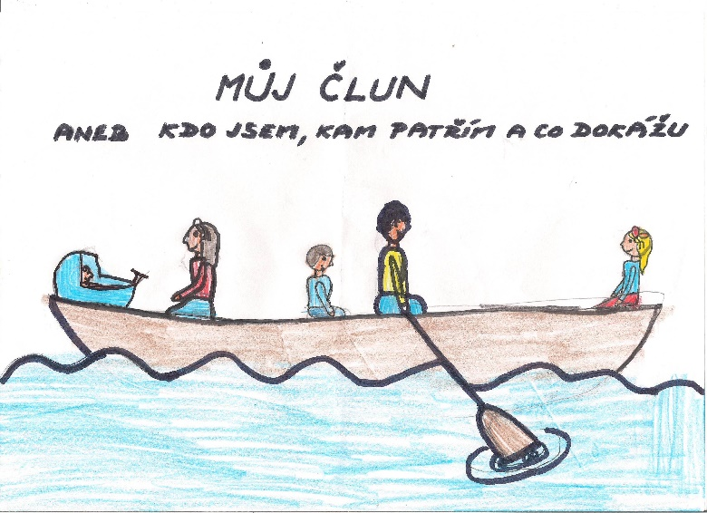

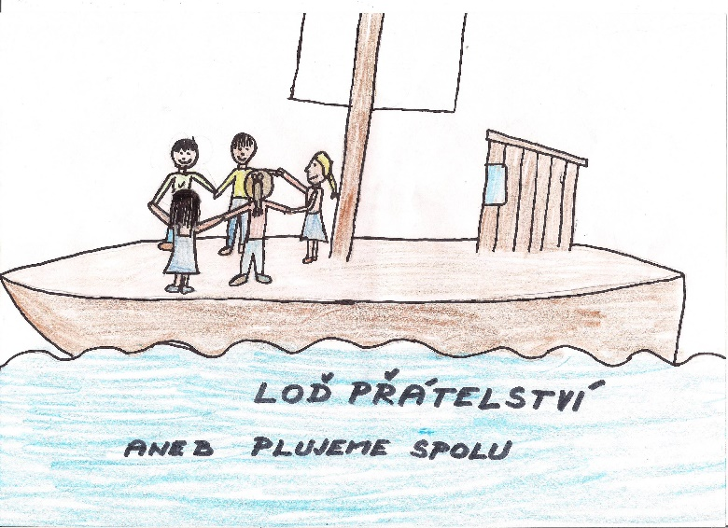

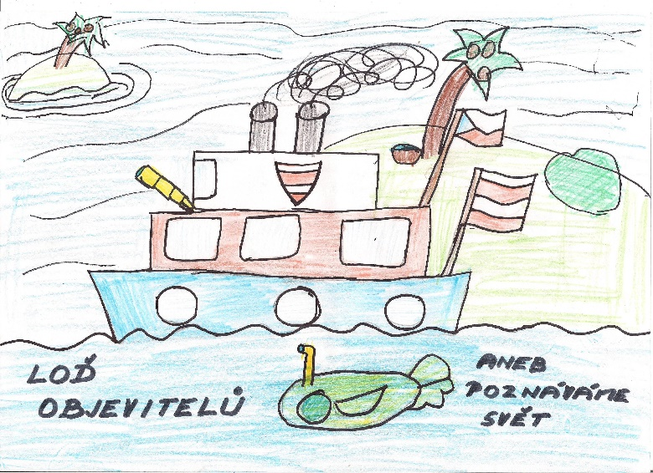

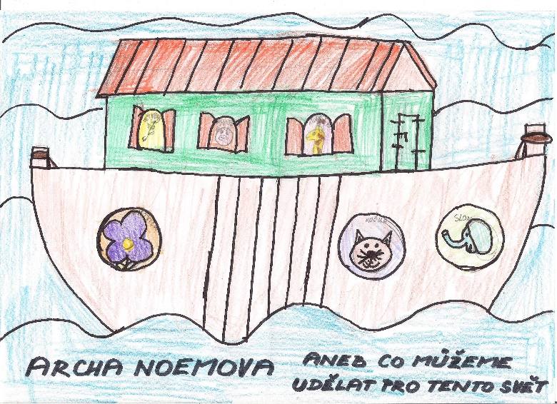

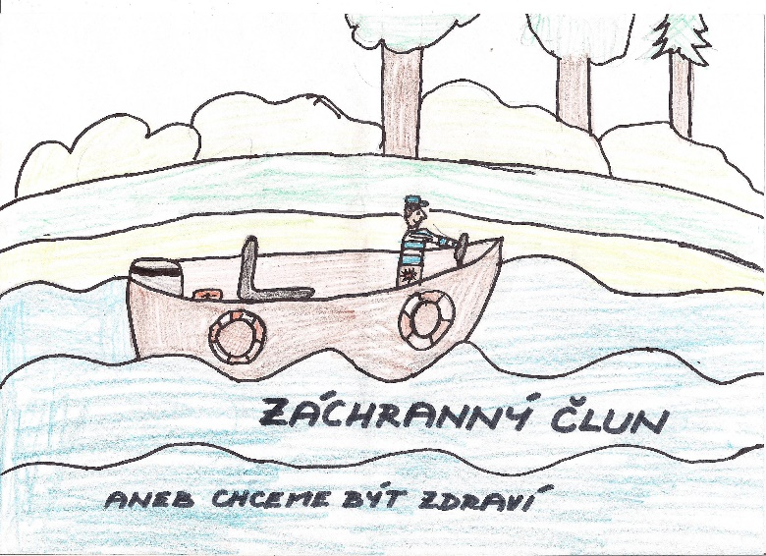

PODTÉMA „MŮJ ČLUN“
Důraz je kladen na vybudování vlastní identity, na uvědomění si vlastní svébytnosti, vlastního prožívání a vytvoření postojů k sobě samému, na přiměřené pozitivní sebehodnocení na úrovni předškolního dítěte, na oblast biologickou a psychologickou. Náplní podtématu je zejména získání znalostí o lidském těle a jeho fungování a vývoji, o své rodině, o svých vlastních zájmech a zálibách.

Kompetence podpory zdraví u dítěte na konci předškolního období
- Má zájem pochopit jevy kolem sebe v jejich souvislostech, dovede se ptát. (1/5)
- Je zvídavé, má touhu poznávat. (3/1)
- Ví, že když řešení problémů přesahuje jeho síly, má se obrátit o pomoc na osobu ze svého nejbližšího okolí. (3/2)
- Rozvíjí své poznávací funkce a dovednosti. (3/3)
- Umí se citově vyrovnat s novými situacemi. (3/4)
- Dovede označit svoje potřeby. (4/2)
- Dovede vyvinout úsilí, pokud chápe smysl své činnosti, vytrvá u ní, dokončuje ji. (4/5).
- Poznáváním sebe samého vytváří pravdivý obraz o sobě, o své identitě, vlastnostech (temperament), sklonech a schopnostech. (5/1)
- Snaží se ovládat intenzitu emocí, které by škodily jemu nebo okolí. (5/2)
- Dovede požádat o pomoc, když je v nouzi. (5/8)
- Chce poznávat své okolí, svět. (7/1)

„HLAVA, RAMENA, KOLENA, PALCE „TOHLE MĚ BAVÍ“
aneb MOJE TĚLO“
„MOJE RODINA“

PŘÍKLADY TEMATICKÝCH ČÁSTÍ:

Tematická část: „HLAVA, RAMENA, KOLENA, PALCE aneb MOJE TĚLO“
Tematická část seznamuje dítě se stavbou lidského těla, funkcemi jednotlivých orgánů. Učí se dítě přijímat svůj vzhled, své schopnosti, výjimečnost, svébytnost. Důraz je kladen také na nácvik sebeobsluhy a samostatnosti, na rozvoj komunikačních schopností verbálních i neverbálních.

Tematická část: „MOJE RODINA“
Tematická část učí dítě identifikovat se se svou rodinou, jejími členy, sociálními rolemi v rodině a vyzvednout význam rodiny pro život. Učí dítě vyjadřovat otevřeně své prožitky a pocity. Zároveň podporuje osamostatnění dítěte, citovou stabilitu a navození pocitu bezpečí i v čase odloučení od rodičů během dne, při pobytu v mateřské škole.

Tematická část: „TOHLE MĚ BAVÍ“
Tematická část seznamuje děti s rozmanitostí zálib, zájmů a koníčků. Pomáhá dětem uvědomit si, co je těší a baví, v čem jsou nadaní. Nabízí dětem pestrou škálu praktických ukázek aktivit (hudební, výtvarné, pracovní, sportovní apod.). Ukazuje, jak se lidé ve svých zálibách liší a čím každá záliba obohacuje dítě i ostatní. Učí děti vnímat estetickou hodnotu věcí a činností, vede je k aktivitě.

PŘÍKLADY VZDĚLÁVACÍ NABÍDKY:
- cvičení na nářadí;
- cvičení s balančními míči;
- cvičení s nářadím;
- dechová cvičení;
- hry na chodníku a v městských ulicích (skákání panáka, kuličky, guma, školka s míčem…);
- mapování těla (obkreslování, otisky…);
- měření těla;
- námětové hry na různé sporty;
- pozorování RTG snímků, modelů;
- pozorování s napodobováním dospělého;
- práce s obrázky a fotografiemi lidského těla, lidí různého věku…;
- prohlížení lupou vlasu, pokožky…;
- prohlížení se v zrcadle;
- přirozená cvičení;
- přirozená setkávání se seniory;
- sebepozorování těla při různých činnostech (oblékání, cvičení…);
- ztvárňování lidské postavy kresbou, modelováním, konstruováním…
- autoportrét;
- hry se svým stínem;
- prohlížení fotografií;
- návštěvy v základní škole;
- prohlížení rodinných alb;
- společné činnosti rodičů a dětí, výroby dárků, psaní dopisů…;
- vyřizování vzkazů;
- využití fotografií členů rodiny;
- porovnávání lidí v různých stadiích života (novorozenec…);
- prohlížení rodinných alb;

PODTÉMA „LOĎ PŘÁTELSTVÍ“
Toto podtéma se zaměřuje na oblast společenství, přátelské vztahy mezi dětmi v mateřské škole, na partnerské vztahy mezi dospělými a dětmi v mateřské škole a dále na přátelské vztahy mezi rodiči a dospělými v mateřské škole, spolupráci s dalšími institucemi apod. Podporuje komunikaci, spolupráci, ale i přijímání odpovědnosti ve společenstvích, v nichž žije. Klade důraz zejména na sociální a emocionální oblast, na vytvoření pocitu sounáležitosti, společenství a pochopení souvislostí.

Kompetence podpory zdraví u dítěte na konci předškolního období
- Uvědomuje si, že lidé jsou různí a liší se podle řady znaků (pohlaví, věku, jazyka, kultury, etnika, rasy, náboženství, sociálního zázemí, životní úrovně). (1/7)
- Chápe, že lidé mají různé pocity, emoce a city, dovede je rozpoznávat a pojmenovat. (5/4)
- Dovede sdělovat události a příhody, které se mu staly. (5/5)
- Komunikuje, dokáže se dohodnout i v případě problémové situace. (5/6)
- Má zvnitřnělou potřebu řádu, aktivně se podílí na tvorbě pravidel. Přijatá pravidla se snaží plnit. (5/7)
- Má vytvořené základní návyky společenského chování. (6/1)
- Je ochotno vysvětlovat svůj názor i naslouchat druhým. (6/2)
- Dovede se vyjádřit a domluvit se s dětmi a s dospělými. (6/3)
- Je schopno elementární spolupráce ve dvojici, ve skupině dětí. (6/4)
- Chová se vstřícně a nabízí pomoc tam, kde vidí, že je třeba. (6/5)
- Chápe, že svým chováním a skutky nemá omezovat druhého, dbá pravidel soužití. (6/6)
- Uvědomuje si, že svým chováním může spoluvytvářet prostředí pohody. (6/7)
- Prožívá vztah k lidem, sounáležitost s různými společenstvími. (7/2)
- Uvědomuje si, že každý má nějaká práva a povinnosti. (7/4)
- U druhých respektuje a toleruje potřeby a individuálně odlišné způsoby jejich uspokojování. (7/5)

„ZVEDNEM KOTVY, VYPLOUVÁME“ „VŠICHNI JSME NA JEDNÉ LODI“
PŘÍKLADY TEMATICKÝCH ČÁSTÍ:

Tematická část: „ZVEDNEM KOTVY, VYPLOUVÁME“
Tematická část zařazovaná zpravidla na začátku nového školního roku, zohledňující nové složení tříd a adaptační období pro nové děti. Seznamuje děti s prostředím mateřské školy, s režimem dne, s dospělými v mateřské škole. Zdůrazňuje vzájemné vztahy a vzájemnou pomoc dětí ve škole. Umožňuje dětem seznámení, vytváření přátelských vztahů a jejím cílem je navození jistého a pohodového pocitu v novém uspořádání mateřské školy.

Tematická část: „VŠICHNI JSME NA JEDNÉ LODI“
Tematická část zařazována podle potřeby opakovaně v průběhu školního roku. Důraz klade na vytvoření, osvojení a dodržování pravidel soužití a vzájemnou spolupráci, komunikaci a respekt dětí i dospělých v mateřské škole. Ukazuje, jak se rozvíjí schopnosti dětí v závislosti na věku, učí starší děti pomáhat mladším, mladší děti vnímat starší jako pomocníky a vzory.

PŘÍKLADY VZDĚLÁVACÍ NABÍDKY:
- komunitní kruh;
- poslech hudby, zpěvu,
- rozlišování emočních stavů podle tělesných projevů (výraz obličeje…);
- rozvíjení humorných situací;
- vyjadřování pocitů slovem, hrou, pohybem, zpěvem, kresbou, malbou…;
- hry s velkými stavebnicemi;
- stolní nesoutěživé hry;
- využívání rozpočitadel k rozvoji neverbální komunikace;
- „čtení“ obrázků;
- hry na cizince (neverbální komunikace);
- vedení dialogů prostřednictvím loutek, zástupných předmětů a hry s nimi;
- vymýšlení pohádek;
- vytváření obrázkového písma;
- pravidelné vykonávání určitých povinností;
- prohlížení třídních fotografií;
- oslavy narozenin;
- společné sledování divadelního představení;
- společné výlety;
- tvorba narozeninového kalendáře;
- vyprávění příběhů na pokračování;
- porovnávání a třídění (obrázků ročních dob, lidí, třídních fotografií…);

PODTÉMA „ARCHA NOEMOVA“
Toto podtéma je zaměřeno na oblast aktivity. Týká se zdraví prostředí, v němž člověk žije a jež ovlivňuje svým chováním, které by pro proto mělo být odpovědné s a ochraňující. To předpokládá zájem, angažovanost a aktivitu. Děti v rámci tohoto podtématu čerpají z lidových tradic, slaví tradiční i novodobé svátky, vytvářejí vlastní školní tradice, připravují oslavy, vyrábějí, tvoří, vymýšlejí, ale také přijímají důsledky svého chování a prožívají radost z vytvořených věcí a zážitků. Ví, že jen svým aktivním přičiněním mohou věci měnit.

Kompetence podpory zdraví u dítěte na konci předškolního období
- Rozlišuje dobro a zlo a dovede obě etické kategorie vidět ve vztahu ke zdraví. (2/2)
- K problémům přistupuje aktivně, organizuje své činnosti, nečeká, že jeho problémy bude řešit někdo jiný. (3/5)
- Řeší jednoduché problémy, má představu o tom, že většinu problémů může řešit více způsoby. (3/6)
- Nemá obavu ze změny, přijímá ji jako běžnou součást života. (3/7)
- V běžných životních situacích předvídá následky a přijímá konkrétní důsledky svých činů, svého chování. (4/4)
- Umí vyjádřit, co se mu líbí, co ne, vysvětlit proč. (4/6)
- Dovede zvládnout jednoduché zátěže a překážky. (5/9)

„VĚDA MĚNÍ STARÉ ZVYKY, TO JE NĚCO PRO TECHNIKY“

„CHVÁLÍM TĚ ZEMĚ MÁ“

„VESELÉ VÁNOČNÍ HODY“ ANEB ADVENT A VÁNOČNÍ SLAVNOSTI

„SLAVNOST JARA ANEB JEN CO ZIMA ZAVŘE VRÁTKA“
PŘÍKLADY TEMATICKÝCH ČÁSTÍ

Tematická část: „CHVÁLÍM TĚ ZEMĚ MÁ“
Tematická část je zaměřena na oblast ochrany životního prostředí. Zdůrazňuje důležitost ochrany a odpovědného přístupu k přírodě, její význam pro zdraví člověka. Je zařazována aktuálně podle potřeby, zpravidla i v čase Dne Země. V tematické části jsou děti seznamovány s různými druhy biotopů a jejich provázaností, významem biodiverzity, s významem třídění odpadů, jejich recyklace a využití. Jsou zařazovány pokusy, praktické pěstitelské činnosti a vycházky do okolních chráněných lokalit.

Tematická část: „VĚDA MĚNÍ STARÉ ZVYKY, TO JE NĚCO PRO TECHNIKY“
Tematická část seznamuje děti se světem techniky, strojů a vynálezů. Je zaměřena na praktické dovednosti, práci s různými materiály, experimentování, manuální zručnost. Pozornost je věnována rozvoji slovní zásoby, schopnosti spolupráce a kreativitě dětí. Představí také některá klasická řemesla a povolání a výrobní postupy.

Tematická část: „VESELÉ VÁNOČNÍ HODY“ ANEB ADVENT A VÁNOČNÍ SLAVNOSTI
Tematická část je zaměřena na tradiční adventní a vánoční zvyky, na schopnost prezentovat se (básničky, koledy, říkadla, výrobky, dárečky…) a na společný prožitek slavnostních a radostných chvil v mateřské škole.

Tematická část: „SLAVNOST JARA ANEB JEN CO ZIMA ZAVŘE VRÁTKA“
Tematická část je zaměřena na čas začátku jara, první jarní den a velikonoční tradice. Upozorňuje děti na změny v přírodě, tradiční jarní zvyky, práce. Estetické vnímání a tvůrčí dovednosti a manuální zručnost je rozvíjena při přípravě velikonoční výzdoby a výrobků.

PŘÍKLADY VZDĚLÁVACÍ NABÍDKY:
- výstavy (výpěstků, potravin…)
- pohyb s hudbou, zpěv, rytmizace;
- dětské slavnosti;
- improvizované hraní divadla;
- zpěv, tanec, hra na nástroje;

PODTÉMA „LOĎ OBJEVITELŮ“
Podtéma je zaměřeno na podporu dětské zvídavosti, potřebu objevovat, zájem poznávat nové. Dítě má v rámci tohoto podtématu získat poznatky o prostředí přírodním a společenském, o vztazích v těchto prostředích. Uvědomuje si a prožívá změny a vývoj v přírodě, osvojuje si některé praktické dovednosti. Podtéma má děti seznámit se světem a rozmanitostí světa živé přírody, děti získají poznatky o světě rostlin, stromů, zvířat a s jejich proměnami a vývojem. Osvojí si základy pěstitelských a chovatelských prací, postoje k ochraně přírody, výrazně je podporováno aktivní pozorování změn v přírodě. Děti se také seznamují se základními přírodopisnými a zeměpisnými pojmy, získávají základní informace o České republice, cizích zemích, variabilitě krajiny, počasí a jeho změnách, technice a technických vynálezech, strojích apod.
Podtéma klade důraz na environmentální oblast.
Kompetence podpory zdraví u dítěte na konci předškolního období
- Rozlišuje lidské aktivity na ty, které mohou zdraví člověka, přírody podporovat a ty, které mohou zdraví poškozovat (1/4)
- Chová se vstřícně a je ochotné pomoci tam, kde je třeba, zvládá jednoduché činnosti v péči o nejbližší prostředí a potřeby druhých. (7/3)
- Má zájem pochopit jevy kolem sebe, ptá se. (7/6)
- Prožívá vztah k přírodě, sounáležitost s přírodou neživou i živou. (7/7)
- Ochraňuje přírodu, cítí k ní odpovědnost a úmyslně ji nepoškozuje. (7/8)

„MALÍŘ PODZIM“ „UŽ SNĚŽÍ, UŽ CHUMELÍ“

„NA JAŘE, NA JAŘE „LÉTO PATŘÍ SLUNÍČKU“
ČÁP JEDE V KOČÁŘE“

„PARNÍK BRNO“ „NAŠE ZEMĚ KULATÁ JE“

PŘÍKLADY TEMATICKÝCH ČÁSTÍ

Tematická část: „MALÍŘ PODZIM“
Tematická část seznamuje děti s ročním obdobím podzim, s jeho charakteristickými znaky, počasím, barvami, změnami. Děti prožívají změnu ročního období i pozorováním a aktivitami venku, pozorují změny rostlin, stromů, listů, přípravy přírody na zimu, zkracování dne a podobně.

Tematická část: „UŽ SNĚŽÍ, UŽ CHUMELÍ“
Tematická část seznamuje děti s ročním obdobím zima, s jeho charakteristickými znaky, počasím, změnami. Děti prožívají změnu ročního období i pozorováním a aktivitami venku, pozorují přírodu a město v zimě. Starají se o zvířata v zimě, provádějí jednoduché pokusy.

Tematická část: „NA JAŘE, NA JAŘE ČÁP JEDE V KOČÁŘE“
Tematická část seznamuje děti s ročním obdobím jaro, s jeho charakteristickými znaky, počasím, změnami. Děti prožívají změnu ročního období i pozorováním a aktivitami venku, pozorují probouzení přírody, přílet ptáků, rození mláďat, kvetoucí rostliny, vůně na jaře. Důraz je kladem na některé praktické pěstitelské aktivity, pokusy a experimenty.

Tematická část: „LÉTO PATŘÍ SLUNÍČKU“
Tematická část seznamuje děti s ročním obdobím léto, s jeho charakteristickými znaky, počasím, změnami. Děti prožívají změnu ročního období i pozorováním a aktivitami venku, pozorují vzrůstající teplotu, aktivity možné prováděné v teplém počasí, význam vody v přírodě, dozrávání plodů apod. Starají se o školní zahradu, zalévají květiny, sklízejí a zpracovávají letní plody, provádějí jednoduché pokusy.

Tematická část: „NAŠE ZEMĚ KULATÁ JE“
Tematická část seznamuje děti se Zemí jako planetou, se sluneční soustavou. Objasňuje pojmy jako vesmír, hvězdy, planety, představuje některé jednoduché fyzikální zákony. Pozornost věnujeme práci s informacemi, knihami, encyklopediemi, modely. Děti jsou vedeny k pochopení souvislostí, vzájemného působení člověka a prostředí a k nutnosti ochrany prostředí. Jednoduchou formou získají poznatky o principech trvale udržitelného rozvoje.

Tematická část: „PARNÍK BRNO“
Podtéma vede děti k poznání svého nejbližšího okolí, seznámení s brněnskými pověstmi, významnými stavbami a památkami, okolím Brna. Má navodit u dětí pocit příslušnosti ke svému bydlišti v kontextu globalizujícího se světa. Důraz je kladen na oblast sociální a environmentální.

PŘÍKLADY VZDĚLÁVACÍ NABÍDKY:
- řešení modelových situací;
- tematické vycházky;
- využívání dopravního hřiště;
- dodržování místních tradic, krajových zvyků;
- návštěva institucí v obci;
- návštěvy galerií, koncertů, muzeí, divadel, kulturních památek, výstav…;
- návštěvy seniorů v obci;
- práce s plánem obce (řeky, stezky, kde bydlíme…);
- prohlížení pohlednic;
- spolupráce s knihovnou;
- tvorba plánu města, bydliště, krajiny…;
- výtvarné zpracování zážitků z vycházek a výletů;
- experimenty;
- fyzikální pokusy (odpařování vody…);
- práce na zahradě (zalévání, shrabování…);
- porovnávání názvů věcí v různých řečech;
- prohlížení fotografií z cest;
- manipulace, pozorování, experimenty se životními podmínkami, materiály a surovinami;
- návštěva ekocentra;
- péče o školní zahradu, o blízké okolí.
- pěstitelské, chovatelské činnosti;
- porovnávání a třídění (obrázků ročních dob, lidí, třídních fotografií…);
- zaměřené pozorování skutečných věcí, jevů a dějů v přirozených podmínkách;
- hra s glóbusem;
- pozorování hvězdné oblohy;
- pozorování polohy hodinových ručiček v souvislosti s činností dětí;
- prohlížení obrazů planety Země z pohledu z kosmu;
- sběr, třídění, zpracování materiálu, přírodnin;
- vytváření kalendáře;
- zaměřené pozorování skutečných věcí, jevů a dějů v přirozených podmínkách;

PODTÉMA „ZÁCHRANNÝ ČLUN“
Podtéma se zaměřuje především na osvojení si postojů k vlastnímu zdraví a základů návyků zdravého životního stylu. Má děti upozornit na věci, které napomáhají zdraví udržovat a naopak na to, co mu škodí, na správnou životosprávu, zdravé stravování, význam pohybu a udržování osobní hygieny apod. Důraz je kladen na oblast biologickou, vytvoření zodpovědnosti za vlastní zdraví. Děti se seznámí i se základy první pomoci.

Kompetence podpory zdraví u dítěte na konci předškolního období
- Má základní poznatky o lidském těle a jeho hlavních funkcích. (1/1)
- Vnímá, že člověk může mít potíže se zdravím tělesným, ale také duševním, a že tyto potíže spolu mohou souviset. (1/2)
- Rozumí tomu, že způsob, jakým se člověk chová a žije, má vliv, špatný nebo dobrý, na jeho zdraví. (1/3)
- Má vytvořenu představu o pojmu závislost a o věcech, které ničí zdraví a zkracují život člověka (cigarety, alkohol, drogy, hry na automatech). (1/6)
- Vnímá, že všechno na světě má vztah k zdraví, buď ho podporuje, nebo poškozuje. (2/1)
- Chápe, že zdraví není samozřejmost a musí je chránit. (2/3)
- Chápe, že když je člověk nemocen (krátkodobě, dlouhodobě, akutně, chronicky), nemůže dělat řadu věcí, které dělá rád a které patří k jeho životu. (2/4)
- Podporuje konkrétním činnostmi vlastní zdraví i zdraví ostatních, přírody. (2/5)
- Má vytvořenou představu o zdravé životosprávě. (2/6)
- Má vytvořeny základní návyky sebeobsluhy a osobní hygieny. (4/1)
- Odhaduje rizika ohrožující jeho zdraví a bezpečnost. (4/3)
- Chápe, že tělesná aktivita, zdravá výživa, spánek a odpočinek přispívají k dobré náladě a spokojenosti. (5/3)

„TY JSI BRACHU LÍNÁ KŮŽE, ŽÁDNÝ LÉK TI NEPOMŮŽE“
„CHVÁLÍM TĚ, ZEMĚ MÁ“

„ŠMUDLO, ŽE SE NESTYDÍŠ“ „NÁMOŘNÍKU NEBUĎ LÍNÝ, V JABLÍČKÁCH JSOU VITAMÍNY“
PŘÍKLADY TEMATICKÝCH ČÁSTÍ:

Tematická část: „TY JSI BRACHU LÍNÁ KŮŽE, ŽÁDNÝ LÉK TI NEPOMŮŽE“
Tematická část zdůrazňuje význam pohybu pro zdraví. Seznamuje děti s různými druhy pohybu, sporty, sportovním náčiním a nářadím. Důraz je kladen na rozvoj pohybových dovedností, obratnosti, koordinace, v tematické části je nabídnuta řada pohybových a tanečních her.

Tematická část: „ŠMUDLO, ŽE SE NESTYDÍŠ“
Tematická část zdůrazňuje význam hygienických a sebeobslužných návyků a samostatnosti dětí. Vede děti k udržování svých věcí v pořádku a čistotě. Je zařazována průběžně a opakovaně podle aktuální potřeby.

Tematická část: „NÁMOŘNÍKU NEBUĎ LÍNÝ, V JABLÍČKÁCH JSOU VITAMÍNY“
Tematická část je zaměřena oblast zdravé výživy. Připomíná dětem důležitost zdravé výživy, ukazuje původ potravin a přípravu některých pokrmů, seznamuje s různými plodinami, druhy ovoce, zeleniny, pečiva, mléčných výrobků apod. Děti sami mohou připravit jednoduché pokrmy, pozornost je věnována i chuťovým a čichovým vjemům a zdokonalování ve stravovacích návycích.

PŘÍKLADY VZDĚLÁVACÍ NABÍDKY:
- cvičení na nářadí;
- cvičení s balančními míči;
- cvičení s nářadím;
- dechová cvičení;
- diskuze o jídle
- hádanky o jídle, o potravinách;
- manipulace s potravinami;
- pěstitelské činnosti;
- pomoc při přípravě ochutnávek pro rodiče;
- příprava jednoduchých tepelně zpracovaných pokrmů;
- třídění a přiřazování potravin;
- výstavy (výpěstků, potravin…)
- třídění odpadu;
- úklidové činnosti;

PŘÍKLADY DALŠÍCH MOŽNÝCH TEMATICKÝCH ČÁSTÍ

Tematická část: „VZHŮRU NA PALUBU, DÁLKY VOLAJÍ“
V tematické části se dětem představují různé části planety Země, kontinenty, státy, pohoří a další geografické údaje. Slovní zásoba se obohacuje o zeměpisné údaje, názvy zvířat, rostlin, stromů, obyvatel různých částí Země. Důraz je kladen na multikulturní postoje, toleranci vůči jiným národům, vyznáním, tradicím a zvykům apod. Děti sděluji své zážitky z cest, téma se zpravidla zařazuje po a před prázdninami. Během tématu se věnujeme i bezpečnostním upozorněním a případným rizikům.

Tematická část: „S VĚTREM V PLACHTÁCH ANEB JAKÉ MÁME POČASÍ“
Tematická část vede děti k aktivnímu pozorování změn, poznávají důsledky a zákonitosti změn počasí, s typickými znaky počasí v jednotlivých ročních obdobích. Zdůrazňuje vlivy počasí na proměny v přírodě, uvádí souvislosti proměn v ročních obdobích a upozorňuje na případná rizika (přehřátí, povodně, sucho, náledí atd.).

Tematická část: „CO MI ŘEKL SEMAFOR“
Tematická část je zaměřena na oblast dopravy, druhy dopravních prostředků, městskou hromadnou dopravu, provoz ve městě, pravidla silničního provozu. Využívá pozorování provozu, vede k pochopení nutnosti pravidel a orientaci v okolí. V rámci tematické části může probíhat i preventivní program Městské policie, vycházka k blízké vozovně a zdokonalení obratnosti využíváním koloběžek, odrážedel apod. Důraz je kladen na prevenci nehod, úrazů, vysvětluje význam odpovědného přístupu.

Tematická část: „PLACHETNICE POHÁDEK“
Tematická část se zaměřuje na rozvoj a uplatnění dětské fantazie, oblast prožívání a sdílení. Prostřednictvím pohádek, příběhů, dětských knížek vede dětí k rozvoji jejich představ, tvořivosti, komunikačních dovedností. Pohádky s dobrým koncem a poučením mají vést děti k získání pozitivního přístupu, jistoty a ocenění kladných charakterových vlastností. Seznamuje děti s klasickými pohádkami, českými autory a klasickými českými pohádkovými a večerníčkovými příběhy. Učí děti ocenit krásu a hodnotu knih a jejich ilustrací. Záměrem je také kognitivní rozvoj a rozvoj myšlenkových operací, schopnost třídění, přiřazování, rozšíření slovní zásoby, pochopení souvislostí. Tematická část se zařazuje opakovaně, několikrát ročně, v rámci ní bývá zařazována i návštěva divadel, knihovny apod.

Tematická část: „PROČ ZVONÍ ZVONY NA PETROVĚ V 11?“
Tematická část je zaměřena na poznávání brněnských pamětihodností, významných staveb, institucí. Prostřednictvím brněnských pověstí představuje dětem významné brněnské památky a místa. Učí děti orientovat se ve svém městě, poznat některé blízké lokality v okolí mateřské školy, chráněná území a vede děti k získání pocitu odpovědnosti za stav svého okolí. Důraz je kladen na vnímání okolí, pozorování změn a získání úcty k hodnotám vytvořeným předchozími generacemi.

VZDĚLÁVACÍ NABÍDKA (co pedagog dítěti nabízí)
Příklady možných činností jsou uvedeny už u jednotlivých podtémat. Níže uvedená vzdělávací nabídka slouží jako určitý „zásobník“ možností, které učitelky konkretizují při plánování obsahu jednotlivých tematických částí.
Pro všechny oblasti vzdělávání:
- diskusní kruh;
- dramatická cvičení;
- dramatická hra;
- hudební činnosti;
- jazykové hry;
- konstruování;
- kooperativní hry;
- námětové hry;
- naslouchání příběhům a pohádkám;
- práce s literárními texty;
- řešení modelových situací;
- sezónní činnosti;
- smyslové hry;
- taneční hry;
- vyhledávání v encyklopediích;
- vyprávění podle obrázků, dokončování příběhů;
- vyprávění zážitků;
- výstavky výtvarných prací dětí;
- vytváření piktogramů dohodnutých pravidel chování v mateřské škole;
- zpracovávání různých materiálů;
- pohybové hry;
- psychomotorické hry;
- relaxační cvičení;
- spontánní pohybové aktivity;
- výlety, turistika;
- výtvarné a pracovní činnosti (vytrhávání, stříhání, lepení, kreslení, modelování, skládání papíru…);
- využívání průlezek;
- zdolávání překážek;

PRAVIDLA PRO TVORBU TŘÍDNÍCH PROGRAMŮ – TŘÍDNÍCH KURIKUL
- Podle aktuální situace na základě zájmu a potřeb dětí nebo událostí ve škole učitelky společně zvolí podtéma pro nastávající období.
- Mohou vybrat z uvedené nabídky tematických částí nebo zvolit a pojmenovat další tematickou část k určitému podtématu.
- Vymezí, které kompetence a dílčí cíle budou naplňovány.
- Vytvoří vzdělávací nabídku pro každou třídu specificky, zapíší plán tematické části do jednotných formulářů, které jsou součástí třídního kurikula každé třídy.
- Zpravidla je období 14-denní, může být však aktuálně zkráceno nebo naopak prodlouženo podle podmínek, zájmu dětí apod.
- Vypracovaný plán je doplněn plánem nabídky činností podle Gardnera, je datován.
- Jedna kopie je umístěna na nástěnce pro rodiče, tak aby mohli vždy sledovat, co se v mateřské škole aktuálně děje.
- Po ukončení probírané tematické části je provedena její evaluace, zapsána a v každé třídě je toto písemné zpracování vloženo k třídnímu kurikulu k příslušnému podtématu.

Obsah třídního kurikula
- stručná charakteristika třídy, složení třídy, věkové rozložení, uspořádání třídy;
- přehled podtémat školního kurikula podpory zdraví;
- jednotlivé plány tematických částí postupně přikládané k podtématům (formuláře);
- zvolené kompetence a dílčí cíle;
- evaluace třídního kurikula, jeho podmínek, průběhu a výsledků se závěry pro další práci.

AUTOEVALUACE MATEŘSKÉ ŠKOLY A HODNOCENÍ DĚTÍ

Předmět | Kdo | Forma | Frekvence
zhodnocení aktuálního průběhu vzdělávání | Učitelky | ústní formou při předávání služeb | denně
hodnocení tematické části:  Podmínky  Průběh (co učitelka)  Výsledky (co děti) | Učitelky | písemně u plánované vzdělávací nabídky  do formuláře | po jejím ukončení
hodnocení třídy | Učitelky | ústní formou  viz zápis z porady  písemně – tabulka vyhodnocení rizik | 3x ročně na pedagogické radě
hodnocení principů a podmínek podpory zdraví v MŠ – neformální kurikulum | Učitelky | písemně - INDI MŠ | 1x ročně
hodnocení výsledků dětí -  ukazatele dosaženého vzdělání | učitelky | písemně do diagnostických záznamových archů  RoK v MŠ | 2x ročně
hodnocení školy souhrnné – 1x ročně – písemnou formou | ředitelka | písemnou formou | 1x ročně
sebehodnocení zaměstnanců | učitelky | písemnou formou | 1x ročně
hospitace – viz plán
hodnocení spolupráce s rodiči | dotazník pro rodiče | písemně anonymně | 1x ročně
hodnocení adaptace nových dětí | učitelky | písemně do diagnostických záznamových archů | začátek října
Obsahem hodnocení třídy na pedagogické radě je zejména:
- Plánování a realizace ŠKPZ, písemné vyhodnocení rizik do tabulky
- Komunikace v mateřské škole
- partnerská komunikace učitelky s dítětem (snížení polohy, oční kontakt, oslovení konkrétního dítěte, povzbuzení, ocenění…)
- komunikace ostatního personálu s dítětem
- Individualizace vzdělávací nabídky
- Hodnocení ukazatelů dosaženého vzdělání
Diagnostické záznamové archy (portfolia) obsahuji:
- vstupní dotazník rodičů;
- záznam o průběhu adaptace;
- kresba lidské postavy;
- jednotahovka u předškoláků;
- týdenní úkol předškoláků;
- hodnocení výsledků předškolního vzdělávání RoK v MŠ;
- diagnostický materiál PPP pro předškolní děti;
- zprávy z odborných vyšetření;
- plán podpory 1.stupně.

PRAVIDLA SOUŽITÍ

Jsou graficky znázorněna dětmi a viditelně umístěna v obou hernách mateřské školy.
V době vzniku tohoto školního kurikula podpory zdraví byla společně s dětmi pojmenována tato pravidla:
- Všichni jsme kamarádi
- Hračky mají své místo
- Zvoneček nám dává znamení
- Starší pomáhají mladším
- Šetříme hlásky na zpívání
- Dovádění a běhání si necháme na ven
- Postel máme na odpočívání
- U jídla máme pusy ke kousání

V případě potřeby mohou být pravidla kdykoli doplněna dalšími podle toho, jak vyplynou z potřeby dětí v mateřské škole.

ORGANIZACE DOPLŇKOVÝCH AKTIVIT ŠKOLY

Cvičení na rehabilitačních míčích
– metodicky vede ředitelka školy. Je zaměřeno na osvojení si a rozvoj správného držení těla, posílení mezilopatkových, břišních, hýžďových a dalších oslabených svalových skupin, protažení prsních, podkolenních a dalších zkrácených svalových skupin, prevenci plochonoží, rozvoj obratnosti a zdokonalení pohybové koordinace dětí a tím zvýšení fyzické zdatnosti, uvědomování si vlastního těla a svých fyzických možností a schopností a zejména získání správných postojů a návyků pro rozvoj zdraví a zdravého životního stylu.

Hra na zobcovou sopránovou flétnu
- vede kvalifikovaná paní učitelka. Aktivita je určena pro skupinu zájemců z řad starších děti, probíhá jednou týdně. Jejím cílem je osvojení si zdravého dýchání, prohloubení dýchání, rozvoj hrudníku, zdokonalování jemné motoriky, ale také získání vztahu k hudbě, hudebnímu nástroji, osvojení si základního hudebního názvosloví na úrovni předškolního věku (notová osnova, noty, houslový klíč...) a tím rozvoj estetického vnímání dětí.

Námořnická škola - příprava předškoláků
Program je zaměřen na přípravu předškoláků v oblastech grafomotoriky, zrakového vnímání, sluchového vnímání, předpočetních představy, komunikačních dovedností, pozornosti, paměti. Využívá metodických materiálů PPP.

Keramika
Práce s keramickou hlínou v menších skupinách dětí.

Hýbánky - pohybové hry
Aktivity zaměřené na představení základních sportovních odvětví – atletika, míčové hry (basketbal, fotbal…, gymnastika (švihadla, guma…), stolní tenis v menší skupině.

Logopedická péče
Vysokoškolsky kvalifikovaná pedagožka metodicky vede logopedickou prevenci v mateřské škole. Ta zahrnuje dechová, artikulační, fonační cvičení, cvičení pro rozvoj sluchového vnímání atd.
Kromě toho po provedení logopedické depistáže logopedkou z SPC při MŠ a ZŠ logopedické doporučuje ředitelka rodičům zahájení individuální logopedická péče.

Edukativně- stimulační skupiny
- vedou proškolené paní učitelky. Program probíhá ve druhém pololetí školního roku. Je zaměřen na přípravu předškoláků, u nichž se objevuje jistá nezralost nebo potřeba „doladit“ schopnosti v některé z oblastí (grafomotorika, zrakové vnímání, sluchové vnímání, předpočetní představy, pozornost, paměť, komunikační schopnost, emocionální a sociální vývoj). Program je rozdělen do 10 lekcí a probíhá za přítomnosti rodičů zúčastněných dětí. Rodiče tak mohou sledovat projevy svého dítěte při řízené „školní“ práci a získat také cenné rady a návyky pro začátek školní docházky svého dítěte.
Program probíhá v případě identifikace skupiny alespoň 5 dětí, které by tuto formu práce potřebovaly.

Předplavecký výcvik
Probíhá jednou týdně v odpoledních hodinách pro zájemce. Je organizován v blízkém Aquaparku v Kohoutovicích plaveckým klubem Plavecká škola Brno. Tato aktivita je nabízena za úplatu plaveckému klubu.

Lyžování s Lemurem
V zimních měsících pro zájemce. Škola zprostředkuje kontakt a je nápomocna při organizaci v průběhu kurzů.

